Газета
« ПОЖАРАМНЕТ »
ОТДЕЛЕНИЕ НАДЗОРНОЙ ДЕЯТЕЛЬНОСТИ
И ПРОФИЛАКТИЧЕСКОЙ РАБОТЫ ПО КОЗУЛЬСКОМУ РАЙОНУ

Выпуск №10 от 20 октября 2022 года

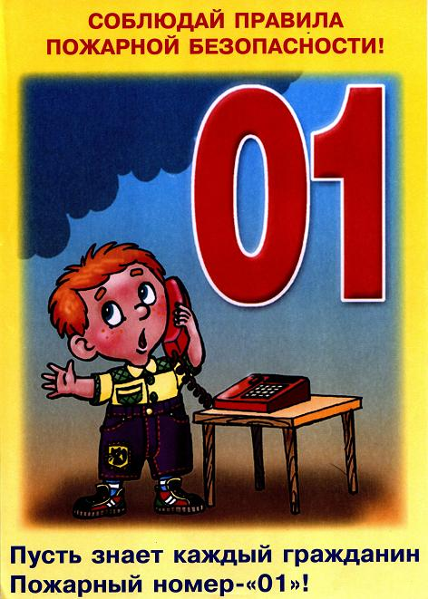  ГРАЖДАНЕ!!!!  При возникновении пожара немедленно вызывайте  пожарную охрану!!!  Тел. 01, 2-11-01, с сотовых телефонов 101,112, 01* |  | Содержание номера:  Оперативная обстановка  с пожарами………...2 стр.  Памятка по пожарной безопасности …3-5 стр.  Халатное отношение к безопасности …5-6 стр.  Памятка для родителей по соблюдению мер пожарной безопасности …6-9 стр.  Дорогие родители, бабушки и дедушки! Все мы, родители, хотим своим детям счастья!…9-10 стр.

ГАЗЕТА «ПОЖАРАМ НЕТ»
ОТДЕЛЕНИЯ НАДЗОРНОЙ ДЕЯТЕЛЬНОСТИ ПО КОЗУЛЬСКОМУ РАЙОНУ

Оперативная обстановка с пожарами на территории
Козульского района:

- произошло пожаров - 131
- погибло людей на пожарах - 3
- погибло из них детей - 0
- получили травмы на пожарах - 0
- травмировано детей – 0

Дознаватель ОНД и ПР по Козульскому району
УНД и ПР ГУ МЧС России по Красноярскому краю
капитан внутренней службы
В.В. Харкевич

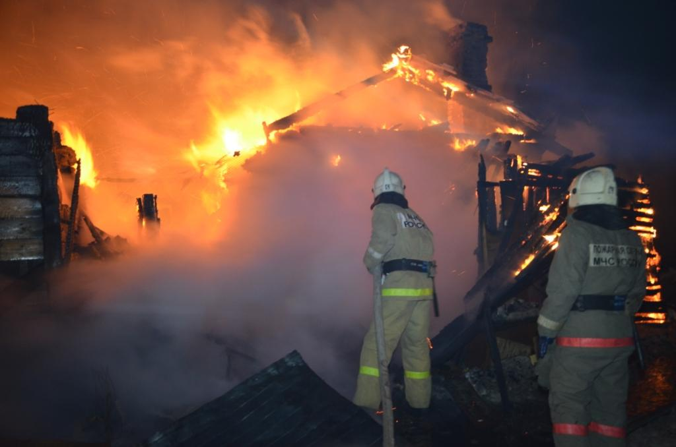

ГАЗЕТА «ПОЖАРАМ НЕТ»
ОТДЕЛЕНИЯ НАДЗОРНОЙ ДЕЯТЕЛЬНОСТИ ПО КОЗУЛЬСКОМУ РАЙОНУ

ПАМЯТКА

С наступлением холодной погоды возрастает количество пожаров в жилых домах. Всем жителям, имеющим и использующим для обогрева помещений электробытовые приборы, газовые плиты следует не забывать о своей безопасности. Самые распространенные причины пожаров - нарушение правил эксплуатации электрооборудования и электронагревательных приборов и устройств, несоблюдение правил пользования газовыми приборами.
ПАМЯТКА по правилам эксплуатации отопительных электробытовых приборов.
Электропроводку и электрооборудование в квартирах содержите в исправном состоянии.
Монтаж и ремонт ее производите только с помощью электромонтера.
Для защиты электросетей от короткого замыкания и перегрузок применяйте предохранители только заводского изготовления.
Электроприборы включайте в электросеть только при помощи штепсельных соединений заводского изготовления.
Электроутюги, электроплитки, электрочайники и другие электронагревательные приборы устанавливайте на несгораемые подставки и размещайте их подальше от мебели, ковров, штор и других сгораемых материалов.
В случае нагревания электророзетки, электровилки, искрения или короткого замыкания электропроводки или электроприборов немедленно отключите их и организуйте ремонт с помощью специалиста.
Не применяйте для обогрева помещений самодельные электрообогреватели.
Не закрывайте электрические лампы люстр, бра, настольных электроламп и других светильников бумагой и тканями.
Не сушите одежду и другие сгораемые материалы над электронагревательными приборами.
Не оставляйте без присмотра взрослых включенные в электросеть электрические приборы (плитки, чайники, приемники, телевизоры, магнитофоны и т.п.).
Эксплуатация электропроводки с поврежденной или ветхой изоляцией запрещена.
Содержите в исправном состояние электрические выключатели, розетки и вилки
Не применяйте для защиты электросети самодельные предохранители («жучки»).
Не оставляйте детей без присмотра, не поручайте им надзор за включенными электроприборами, обогревательными приборами.
ПАМЯТКА по правилам эксплуатации газовых приборов.
Соблюдайте последовательность включения газовых приборов: сначала зажгите спичку, а затем откройте подачу газа.
Если подача газа прекратилась, немедленно закройте перекрывной кран у горелки и запасной на газопроводе.
Не допускайте к газовым приборам детей и лиц, не знающих правил обращения с этими приборами.

ГАЗЕТА «ПОЖАРАМ НЕТ»
ОТДЕЛЕНИЯ НАДЗОРНОЙ ДЕЯТЕЛЬНОСТИ ПО КОЗУЛЬСКОМУ РАЙОНУ

Самостоятельно не подключайте и не отключайте газовые плиты в квартирах.
Не используйте газовые плиты для обогрева квартиры.
При утечке газа не зажигайте спичек, не курите, не включайте свет и электроприборы.
Регулярно чистите горелки, так как их засоренность может стать причиной беды.
При появлении запаха газа немедленно выключите газовую плиту, перекройте кран подачи газа, проветрите помещение и вызовите работников газовой службы по телефону «04» или пожарных и спасателей по телефону «112».
Правила пожарной безопасности при пользовании печным отоплением:
перед началом отопительного сезона печи и дымоходы необходимо прочистить, отремонтировать, побелить, заделать трещины. Ремонт и кладку печей можно доверять только профессионалам;
• печь, дымовая труба в местах соединения с деревянными чердачными или междуэтажными перекрытиями должны иметь утолщение кирпичной кладки - разделку. Не нужно забывать и про утолщение стенок печи. Любая печь должна иметь самостоятельный фундамент и не примыкать всей плоскостью одной из стенок к деревянным конструкциям. Нужно оставлять между ними воздушный промежуток - отступку. На деревянном полу перед топкой необходимо прибить металлический (предтопочный) лист размерами не менее 50 на 70 см;
• чтобы не допускать перекала печи рекомендуется топить ее два-три раза в день и не более чем по полтора часа. Чтобы избежать образования трещин в кладке, нужно периодически прочищать дымоход от скапливающейся в нем сажи. В местах, где сгораемые и трудно сгораемые конструкции зданий (стены, перегородки, перекрытия, балки) примыкают к печам и дымоходным трубам, необходимо предусмотреть разделку из несгораемых материалов. Перед топкие печи на твердом топливе на деревянном или другом полу из горючих материалов должен быть прибит металлический предтопочный лист размером 50х70 сантиметров.
Очищать дымоходы и печи от сажи необходимо перед началом, а также в течение всего отопительного сезона не реже одного раза в три месяца.
При эксплуатации печного отопления запрещается: - оставлять без присмотра топящиеся печи, а также поручать надзор за ними малолетним детям;
располагать топливо, другие горючие вещества и материалы на предтопочном листу;
применять для розжига печей бензин, керосин, дизельное топливо и другие легковоспламеняющиеся и горючие жидкости;
топить углем, коксом и газом печи, не предназначенные для этих видов топлива;
перекаливать печи; - использовать вентиляционные и газовые каналы в качестве дымоходов.
Соблюдение правил пожарной безопасности поможет Вам оградить себя и свое жилье от огненной беды, будет способствовать созданию благоприятных условий вашей жизни, обеспечит безопасность, а кроме этого избавит Вас от неприятностей и горьких последствий от пожара.

ГАЗЕТА «ПОЖАРАМ НЕТ»
ОТДЕЛЕНИЯ НАДЗОРНОЙ ДЕЯТЕЛЬНОСТИ ПО КОЗУЛЬСКОМУ РАЙОНУ

Помните! Причины пожаров разные, а виновник один – человек, нарушающий и не выполняющий правила пожарной безопасности. Виновные в нарушение настоящих
правил, в зависимости от характера нарушений и их последствий, несут ответственность в установленном законом порядке.

Ст. инспектор ОНД и ПР по Козульскому району
УНД и ПР ГУ МЧС России по Красноярскому краю
капитан внутренней службы
В.А. Дутчик

Халатное отношение к безопасности
Сегодня в прессе, на телевидении определенное внимание уделяется пожарной безопасности в зданиях с массовым пребыванием людей (клубы, больницы, детские учреждения, образовательные учреждения, общежития). Конечно, к сожалению, эти вопросы встают во главу угла только после трагедии. Ведь пожарные постоянно и повсеместно уделяют внимание вопросам безопасности. Главная наша задача – предупредить пожар и все ситуации, так или иначе связанные с возникновением пожара. В правилах о противопожарном режиме, говорится о том, что на объектах с массовым пребыванием людей учебные эвакуации должны проводиться не менее одного раза в полугодие. Именно это должно давать возможность руководителю предприятия или учреждения разработать четкую, конкретную инструкцию на случай возникновения пожара и дать возможность отработать эти действия на практике. К сожалению, учебные тренировки чаще всего происходят на бумаге и в действительности не проводятся. Это является не только нарушением правил, но и большой ошибкой со стороны руководителя. Либо по проведения учебной эвакуации объявляются замечания, выговор, и на этом все «благополучно заканчивается» - из допущенных ошибок не делаются конкретные выводы о необходимости изменить что-то, не перерабатываются и безнадежно устаревшие инструкции, естественно не решаются вопросы об оборудовании зданий, помещений или офисов новыми системами обнаружения пожара, или системами оповещения о пожаре, все как всегда. Бывает, что учебные эвакуации проводятся так, что не приносят никакой реальной пользы – все формально. И получается, что смысла в этих тренировках нет. Еще одна галочка в отчете. А такое халатное отношение и приводит к трагедии.
Наиболее характерные ошибки повторяются почти в каждом учреждении. Чтобы получить достоверные сведения о знании сотрудниками правил поведения при пожаре, никогда не нужно заранее предупреждать их о проведении эвакуации – точно указывать время (как это обычно бывает «Сегодня в 10 часов эвакуация»), за исключением учреждений, в которых находятся дети (детские сады, общеобразовательные школы), т.е. постараться максимально приблизить ситуацию к реальной. На многих предприятиях, в офисах фирм – никто не знает, как звучит сигнал оповещения о пожаре, если вообще такая система есть, а если и имеется, то
ГАЗЕТА «ПОЖАРАМ НЕТ»
ОТДЕЛЕНИЯ НАДЗОРНОЙ ДЕЯТЕЛЬНОСТИ ПО КОЗУЛЬСКОМУ РАЙОНУ

она может оказаться не рабочей, или при срабатывании у сотрудников нет никакой реакции, а о действиях на случай возникновения пожара основная масса сотрудников не имеет понятия. Ну скажите кому из Вас при приеме на работу рассказывали о запасных путях эвакуации (какой из них наиболее близкий к Вашему рабочему месту) и о том, где находится ближайший огнетушитель, которым можно воспользоваться.
Как выясняется, основная масса сотрудников не знает, как покинуть помещение при сильном задымлении (многие даже не знают, что нужно двигаться, держась за стену, пригнувшись к полу, закрыв органы дыхания от поступающего дыма), часто не знают даже, где выходы на наружные пожарные лестницы и т.д. При приеме на работу большинство из нас меньше всего озабочены именно этими вопросами, которые зачастую стоят жизни. Встает вопрос об обучении сотрудников не только мерам пожарной безопасности, но и действиям в случае возникновения пожара именно в данном офисе, учреждении, т.е. привязать теорию к практике – непосредственно к этим самым действия именно в этих условиях. К нашему большому сожалению, на сегодняшний момент дела с противопожарной безопасностью во многих учреждениях обстоят плачевно. И вина здесь не только руководителя учреждения или офиса, но и самих сотрудников, которые не соблюдают элементарных правил безопасности.

Ст. инспектор ОНД и ПР по Козульскому району
УНД и ПР ГУ МЧС России по Красноярскому краю
капитан внутренней службы
В.А. Дутчик

ПАМЯТКА ДЛЯ РОДИТЕЛЕЙ
ПО СОБЛЮДЕНИЮ МЕР ПОЖАРНОЙ БЕЗОПАСНОСТИ

Основные причины возникновения пожаров в быту
- неосторожное обращение с огнем;
- курение в помещении;
- использование неисправных, самодельных приборов;
- неправильное устройство печей, каминов;
- сжигание мусора, пал сухой травы.

СОБЛЮДАЙТЕ ПРАВИЛА ПОЖАРНОЙ БЕЗОПАСНОСТИ:
- спички, зажигалки, сигареты храните в местах, не доступных детям, не допускайте шалости детей с огнем;

ГАЗЕТА «ПОЖАРАМ НЕТ»
ОТДЕЛЕНИЯ НАДЗОРНОЙ ДЕЯТЕЛЬНОСТИ ПО КОЗУЛЬСКОМУ РАЙОНУ

- не оставляйте малолетних детей без присмотра и не поручайте им наблюдение за включенными электро- и газовыми приборами;
- не оставляйте без присмотра работающие газовые и электробытовые приборы, не применяйте самодельные электроприборы;
- не допускайте эксплуатации ветхой электропроводки, не крепите электропровода на гвоздях и не заклеивайте их обоями;
- не допускайте использование не стандартных электрических предохранителей «жучков»;
- не пользуйтесь поврежденными электрическими розетками, вилками, рубильниками и т.д.;
- не выбрасывайте в мусоропровод непотушенные спички, окурки;
- не храните в подвалах жилых домов мотоциклы, мопеды, мотороллеры, горюче-смазочные материалы, бензин, лаки, краски и т.п.;
- не загромождайте мебелью, оборудованием и другими предметами двери, люки на балконах и лоджиях, переходы в специальные секции и выходы на наружные эвакуационные лестницы в домах повышенной
этажности;
- не допускайте установки хозяйственных ящиков и мебели на лестничных площадках и в коридорах общего пользования;
- не разжигайте костры вблизи строений и не допускайте пала сухой травы;
запрещается перекрывать внутри дворовые проезды различными предметами.

Действия в случае возникновения пожара
- при пожаре немедленно вызвать пожарную охрану по телефону «101» или «112» по мобильному телефону и «01» со стационарного телефона;
- сообщить точный адрес, где и что горит, этаж, подъезд, кто сообщил (вызов осуществляется бесплатно);
организуйте встречу пожарных подразделений;
- не поддавайтесь панике и не теряйте самообладания, незначительные очаги пожара можно потушить огнетушителем, водой, кошмой или другой плотной тканью;
- примите меры по эвакуации людей и материальных ценностей;
- не допустимо бить в окнах стекла и открывать двери – это приводит к дополнительному развитию пожара;

РЕКОМЕНДАЦИИ ДЛЯ РОДИТЕЛЕЙ
«Предупреждение пожаров в быту по причине детской шалости»
Детская шалость с огнем часто становится причиной пожаров.
Как показывает практика, часто такие пожары происходят из-за навыков у детей осторожного обращения с огнем, недостаточным контролем за их поведением со стороны взрослых, а в ряде случаев неумением родителей организовать досуг своих чад. В возрасте от трех до семи лет дети в своих играх часто повторяют поступки и действия взрослых, имитируя их труд. Стремление к самостоятельности особенно проявляется в то время, когда дети остаются одни.
ГАЗЕТА «ПОЖАРАМ НЕТ»
ОТДЕЛЕНИЯ НАДЗОРНОЙ ДЕЯТЕЛЬНОСТИ ПО КОЗУЛЬСКОМУ РАЙОНУ

Нельзя быть уверенным, что ребенок, оставшись один дома, не решит поиграть с коробочкой спичек или зажигалкой, не захочет поджечь бумагу, не устроит костер, который он видел в лесу.
Уважаемые родители, проблема так называемой детской шалости с огнем стоит очень осторожно. И очень важно помнить, что главная задача
– предупредить возможную трагедию.
Наши с Вами усилия должны быть направлены на каждодневную профилактическую работу с детьми, чтобы, если не исключить, то хотя бы свести к минимуму число пожаров и других происшествий с участием детей, избежать травматизма и несчастных случаев.
Ведь, прежде всего взрослые в ответе за действия и поступки детей.
- Не показывайте детям дурной пример: не курите при них, не зажигайте бумагу для освещения темных помещений.
- Храните спички в местах недоступных для детей.
- Ни в коем случае нельзя держать в доме неисправные или самодельные электрические приборы.
- Пользоваться можно только исправными приборами, имеющими сертификат соответствия требованиям безопасности, с встроенным устройством автоматического отключения прибора от источника электрического питания.
Помните — маленькая неосторожность может привести к большой беде.
- Если Вы увидели, что дети самостоятельно разводят костер, играют со спичками и зажигалками, горючими жидкостями, не проходите мимо, не оставайтесь безразличными, остановите их!
- Жизнь показала, что там, где среди детей проводится разъяснительная работа, направленная на предупреждение пожаров от детской шалости с огнем, опасность возникновения пожаров по этой причине сводится к минимуму.

Донесите до своего ребёнка следующие правила:
- Пожарная безопасность в квартире:
- Не балуйся дома со спичками и зажигалками. Это одна из причин
- Не оставляй без присмотра включенные электроприборы, особенно утюги, обогреватели, телевизор, светильники и др. Уходя из дома, не забудь их выключить.
- Не суши белье над плитой. Оно может загореться.
- Не забывай выключить газовую плиту. Если почувствовал запах газа, не зажигай спичек и не включай свет. Срочно проветри квартиру.
- Ни в коем случае не зажигай фейерверки, свечи или бенгальские огни дома без взрослых.
Если начался пожар, а взрослых дома нет, поступай так:
- Если огонь небольшой, можно попробовать сразу же затушить его, набросив на него плотную ткань или одеяло, заливая водой или засыпая песком.
- Если огонь сразу не погас, немедленно убегай из дома в безопасное место. И только после этого позвони в пожарную охрану по телефону 01 или попроси об этом соседей.

ГАЗЕТА «ПОЖАРАМ НЕТ»
ОТДЕЛЕНИЯ НАДЗОРНОЙ ДЕЯТЕЛЬНОСТИ ПО КОЗУЛЬСКОМУ РАЙОНУ

- Если не можешь убежать из горящей квартиры, сразу же позвони по телефону 1О1 и сообщи пожарным точный адрес и номер своей квартиры.
- После этого зови из окна на помощь соседей и прохожих.
- При пожаре дым гораздо опаснее огня. Большинство людей при пожаре гибнут от дыма. Если чувствуешь, что задыхаешься, опустись на корточки или продвигайся к выходу ползком — внизу дыма меньше.
- Если в помещение проник дым, надо смочить водой одежду, покрыть голову мокрой салфеткой и выходить пригнувшись или ползком.
- Обязательно закрой форточку и дверь в комнате, где начался пожар.
- Закрытая дверь может не только задержать проникновение дыма, но иногда и погасить огонь.
- Наполни водой ванну, ведра, тазы. Можешь облить водой двери и пол.
- При пожаре в подъезде никогда не садись в лифт. Он может отключиться и ты задохнешься.
- Когда приедут пожарные, во всем их слушайся и не бойся. Они лучше знают, как тебя спасти.
- Запомните самое главное правило не только при пожаре, но и при любой другой опасности:
- Не поддавайтесь панике и не теряйте самообладания!

Помните, предупредить пожар проще, чем потушить его.
От вас и только от вас зависит жизнь вашего ребёнка!

Дорогие родители, бабушки и дедушки!
Все мы, родители, хотим своим детям счастья.
Общим чаянием всех родителей является здоровье детей и их безопасность. Но если обратиться к статистике, то каждый двадцатый пожар в России происходит в результате детской шалости или неосторожности с огнем. Почти все маленькие дети проявляют повышенный интерес к огню, не осознавая в полной мере его потенциальную опасность, их неудержимо манит к этому чуду природы. Так как же научить детей пожарной безопасности? На практике оказалось, что это достаточно сложная задача, причем не только в масштабах отдельно взятого ребенка, но и человечества в целом. На протяжении тысячелетий люди мучаются от пожаров и их последствий, принимаются различные меры запретительного и карательного характера — но найти оптимальных слов для профилактики пожаров не могут.
Выражения «Пожар легче предупредить, чем потушить», «Вор оставит хотя бы стены, а пожар — ничего» известны всем и каждому, но пожаров от этого меньше не становится. Стало понятно, что пожарной безопасности надо учить всю жизнь, и начинать как можно раньше. Вокруг много опасных, но соблазнительных для ребенка ситуаций. Не всегда любящие руки родителей окажутся рядом. Это касается даже

ГАЗЕТА «ПОЖАРАМ НЕТ»
ОТДЕЛЕНИЯ НАДЗОРНОЙ ДЕЯТЕЛЬНОСТИ ПО КОЗУЛЬСКОМУ РАЙОНУ

самых маленьких детей — сколько случаев, когда мать побежала в аптеку напротив, а беда произошла в считанные секунды.
Поэтому поговорите со своим ребенком о правилах пожарной безопасности
· Важно, чтобы ребенок осознал, что спички — это не игрушка, а огонь — не забава, чтобы у него сложилось впечатление о пожаре как о тяжелом бедствии.
· Необходимо учить детей правилам пользования бытовыми электроприборами и газовой плитой.
· Расскажите об опасности ЛВЖ.
· Научите ребенка правилам поведения в случае возникновения пожаров. Дети должны знать свой адрес и телефон пожарной охраны. Объясните детям, что при пожаре не нужно стараться что-то вынести из дома и что не нужно спасать вещи. Дети должны сконцентрироваться только на одной задаче — выйти невредимыми из дома.
· Чрезвычайно опасно, если дети остаются в запертых квартирах или комнатах. В случае пожара они не смогут выйти из охваченного огнем помещения наружу.
· Не оставляйте спички и зажигалки в доступном для ребенка месте.
· Не разрешайте ребенку самостоятельно запускать фейерверки.
· Не оставляйте ребенка одного присматривать за топкой печи.
· Расскажите ребенку об опасности разведения костров, поджигании тополиного пуха и сухой травы.
· Не редки случаи, когда детская шалость переходит в хулиганство. Ради развлечения ребята пускают с крыш домов и балконов горящие «самолетики», поджигают почтовые ящики, обшивки дверей квартир, бросают в подъезды домов зажженные дымовые шашки, совершенно не думая, к каким последствиям могут привести такие развлечения. Не будьте безучастны — объясните детям о пожарной опасности или вызовите полицию.
Игра… Она входит в жизнь ребенка с первых полусознательных движений. Без нее немыслимо детство. Через игру ребенка можно не только научить читать и считать, закалить не только физически, но и нравственно. Ибо для ребенка игра — не развлечение, а сама жизнь. Дети в наше время в самом раннем возрасте начинают интересоваться компьютерными играми. Ничего плохого изначально в этом нет — вопрос в дозировке и содержании. Если ребенок настроен играть, хотя бы потому, что играют в компьютерные игры все его товарищи — постарайтесь подобрать игру с пожарной тематикой.

Помните!
Соблюдение мер пожарной безопасности – это залог вашего благополучия, сохранности вашей жизни и жизни ваших близких!
Пожар легче предупредить, чем потушить!

ГАЗЕТА «ПОЖАРАМ НЕТ»
ОТДЕЛЕНИЯ НАДЗОРНОЙ ДЕЯТЕЛЬНОСТИ ПО КОЗУЛЬСКОМУ РАЙОНУ

ГРАЖДАНЕ!!!!
При возникновении пожара немедленно вызывайте
пожарную охрану!!!
Тел. 01, 2-11-01, с сотовых телефонов 101,112, 01*

ГЛАВНОЕ ПРИ ПОЖАРЕ – НЕ ПАНИКОВАТЬ!
ПОМНИТЕ! ОТСУТСТВИЕ ПАНИКИ,
ЗАЛОГ ВАШЕГО СПАСЕНИЯ!

Выпускается бесплатно.  Тираж 999 экз. | №10 от 20 октября 2022 года | Выпускается отделением надзорной деятельности  и профилактической работы  по Козульскому району Красноярского края.  Адрес: 662050, Красноярский край, Козульский район, п. Козулька, ул. Центральная, 40 «А»  тел. (39154) 2-11-01  Редактор газеты: ст. инспектор ОНД и ПР по Козульскому району В.А. Дутчик

